- Nội dung yêu cầu:

Hãy tạo một ứng dụng NextJS trong đó có sử dụng cơ chế static file serving. Hãy chuẩn bị một số ảnh hải sản, và tạo một trang JS cho phép hiển thị các hình ảnh đó trên giao diện như sau. Tiếp theo, hãy tạo một số trang JS, mỗi trang sẽ hiển thị danh sách các ảnh hải sản theo từng chủ đề như: Tôm, cá, mực, ghẹ, cua v.v…
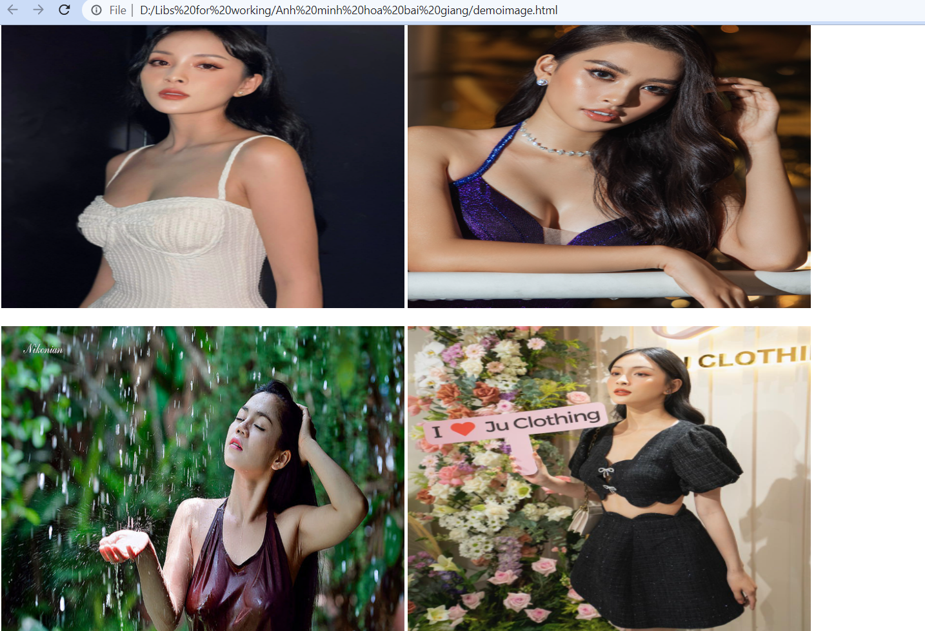
- Hình thức làm bài:
Làm bài tập thực hành trên lớp

- Thời lượng làm bài:
30 phút

- Hình thức nộp:
Nộp lên thư mục do GV yêu cầu

- Hạn nộp:
Học viên làm và nộp ngay trong buổi học. Nếu không kịp làm xong trong buổi học thì hạn nộp tối đa là 6 tiếng sau buổi học
- Tiêu chí đánh giá:
Học viên gửi ảnh chụp kết quả và mã nguồn lên thư mục. Đánh giá theo tiêu chí chạy được và giải thích được code, có comment đầy đủ.

